驱鸟机器人_业务软件概要设计
V1.0.0

日期 | 维护日志 | 维护人
2019.05.22 | 整理 | 周飞
2019.07.16 | 根据需求讨论，和方案讨论修改 | 周飞
2019.08.12 | 修改 | 周飞

编写说明

主要内容
本文阐述驱鸟机器人的业务软件的概要设计。

需求概要
通用部分，设计机器人需达到自主导航系统，实现建立地图、路径规划、自主避障和高精度定位等功能，实现监控区域的全局覆盖。
建立变电站鸟类活动智能化探测识别技术，开发基于图像分析、声音、雷达探测等多种鸟类活动识别技术；建立鸟类特征信息数据库对鸟类活动进行分析；利用激光驱鸟、定向超声波驱鸟等手段实现对鸟类的驱离；自追踪式驱鸟巡检机器人通过任务的方式对变电站内的鸟类进行主动探测和驱赶，达到最佳驱鸟效果，有效解决鸟害对电网运行的影响。

总体方案

使用技术
操作系统：Ubuntu
数据库：MySql
WEB：Spring boot（JDK8）+ mybatis + react (ES6) + Nginx，前后端分离。
地图：Open Layer

业务软件和其他模块关系
- 激光探鸟模块：
业务持续接收激光和视频探鸟结果，10Hz，多个鸟对象点，【xyz，size，飞行角速度】数组。与大地相连的物体过滤掉。

- 视觉探鸟模块：
接收业务发送的启动和停止识别命令；
视觉模块在识别期间，发布发现的鸟信息数组（相对机器人驱鸟云台的水平和垂直角度，大小等）；发布发现人的信息数组（水平和垂直角度）。机器人驱鸟云台中心和机器人视觉中心不重合，也可以近似认为一致，实测看效果。
吊舱镜头：为了追中和发现鸟。

- 激光驱鸟器：激光器打开后要等几分钟，任务开始执行后，一直发光，不能关。激光在白天和夜晚参数不一样，需要考虑处理。
- 超声波驱鸟器：声波为定向锥形传播。
- 驱鸟云台：水平速度60度/s。

业务软件构成
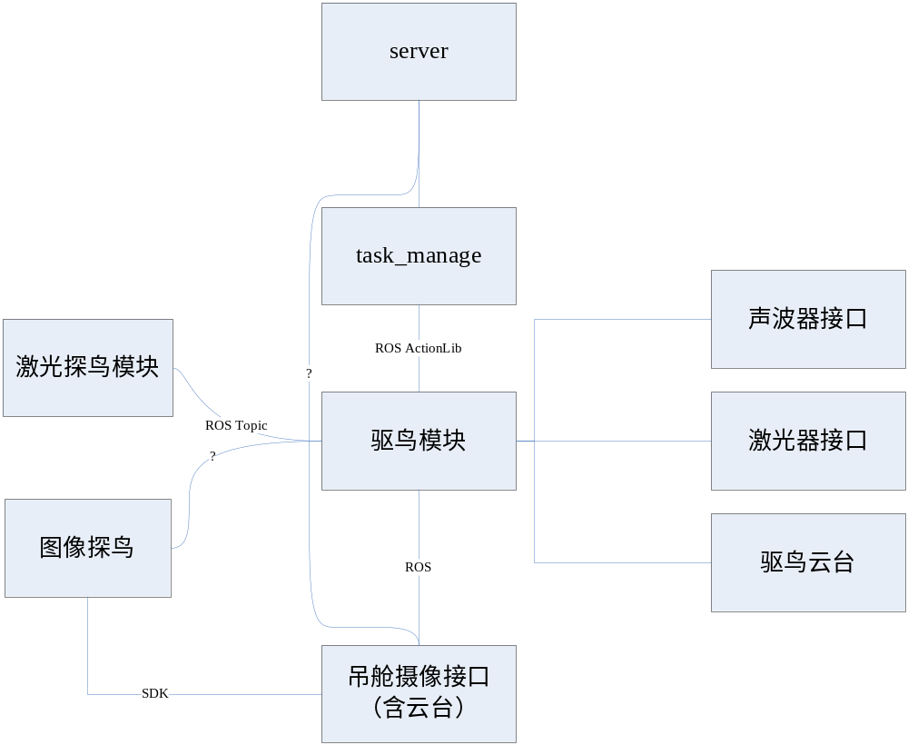
业务软件包括： 驱鸟模块，吊舱两个接口，声波接口，激光器接口，驱鸟云台，web前端，web后端。

基础配置
通用机器人系统的基础配置：
- 地标点：机器人行走的位置点。
- 驱鸟点设置：录制驱鸟点，保存机器人位置和角度，驱鸟云台的朝向（相对机器人的水平角度和垂直角度），勾选是否定向扫描。

- 安全区域设置：安全区域内不能驱鸟；定向声波和激光不能覆盖到安全区域。原来的检修区域改为安全区域。

基础业务模块
- 吊舱接口：ROS支持支持抓拍图片，RTSP视频流; SDK视频流和转动,聚焦放大缩小控制。
- 声波器接口：
- 激光器接口：
- 驱鸟云台接口：

驱鸟任务
- 任务创建方式：
地图框选点位新建任务；任务列表上点击新建。
弹出任务编辑窗口，设定内容：
- 驱鸟点位选择：左边点位树上列出未选择的驱鸟点，右边树上列出已选择的驱鸟点。点位树分三级：根目录为站点名称，下级为区域，再下级为驱鸟点。修改时：左右分别显示未选中的和选中的。地图创建时默认选中地图上选择的驱鸟点。
- 是否循环驱鸟：循环驱鸟一直到本次任务结束时间停止，或者被取消、终止等。非循环，则走完全部点位结束本次任务。任务列表创建时默认循环；地图创建时默认不循环。
- 定期设置按钮：弹出显示定期设置。地图上创建任务时，默认时间从现在开始，默认1小时结束。
- 驱鸟手段：
驱鸟手段（0，激光驱鸟、1声波驱鸟、2同时采用激光和声波驱动）；
安全：安全区域不能发送驱鸟任务命令。

驱鸟模块bird_driver
驱鸟模块运行在机器人工控机上，接受task_manager发来的任务命令。以actionLib方式提供接口，支持取消。

定向驱，由系统参数控制时长。

- 移动中：
一旦发现激光数据有鸟，停车驱鸟，结束之后继续行走。
task_manager增加虚拟job，在接收到要执行驱鸟是，暂停原来的任务，启动临时驱鸟job，虚拟ptz_set和run_mark，最后结果通过这个虚拟job返回。
后台接收处理：
- 定点驱鸟： 在车体停止状态下进行驱鸟。
机器人到达驱鸟点后，task_manager发送驱鸟命令。依据激光和视觉反馈的数据，人的位置数据，以及安全因素，决定是否驱鸟。是否驱鸟和驱那个方向的鸟：很多鸟的情况下，选择集中的（按照角度投影计算）；少数鸟的情况，与驱鸟云台就近驱鸟。
在驱鸟超时后，停止驱鸟，返回执行状态和剩余鸟数量。

- 安全策略：
避免对人的伤害。一旦检测到人。所有驱鸟动作执行前，如果有人，用角度和距离计算是否覆盖人的位置。由于视觉暂时无法识别距离，在人的方向左右XX度内（默认90度） ，多个人的情况叠加，不能驱鸟。
安全区域限制：定向声波和激光不能覆盖到安全区域。

驱鸟执行情况返回：结果传递给task_manager,task_manger上报给后台，后台进行保存。

前端和后台功能修改
- 检修区域修改为安全区域，点位分为：地标点、驱鸟点；
驱鸟点:与设备解绑（不存在设备），驱鸟点的具体内容包括： 机器人位置（LON、LAT）、角度、驱鸟云台的朝向（水平角度和/垂直角度）， 勾选是否定向扫描。
- 首页右侧上方显示：吊舱视频、下方显示：云台控制，在地图右上角保留任务，点击可以发送驱鸟任务；
- 任务创建：地图上框选点位或者选择区域，弹出任务创建的窗口，设置参数，保存任务。
- 任务管理：列表形式，支持启动，立即启动等，和巡检一样。
- 原地暂停，原地终止等保留；紧急模式，后台遥控模式保留。
- 结果记录：在每次执行驱鸟结束后，记录驱鸟结果。结果信息包含：开始时间、结束时间、发现鸟个数（本次驱鸟中发现鸟的最大数量）、鸟信息、鸟位置、驱鸟结果、结果状态；
发现信息：激光和视觉在本次任务中首次报送有鸟的信息，个数，位置等。
执行结果：0正常结束； <0失败原因，-1安全原因不执行驱鸟，-2超时，-3取消。
剩余鸟数：执行驱鸟操作后还剩余多少鸟。-1未知 ,0无鸟,>0鸟的个数

- 驱鸟报告，根据任务运行实例JOB 查询，巡检结果日志，包括以下信息：
任务名称，开始时间，结束时间，任务信息，巡视点位数，发现鸟次数，驱鸟成功次数（结果0，剩余鸟数0）。
然后是每条详细记录。

- 驱鸟统计分析：
- 驱鸟统计：
按日期段，区域，展示方式，统计：
展示方式 按区域显示：结果按区域展示统计次数，发现次数多的区域排在前面。
展示方式 按时段显示：每天从0点到23点，显示有鸟的时段记录。
- 鸟出没分析：
按日期段统计，显示总数，或者显示按小时分布数。
展示方式为类似热力图或者人口分布图。

- 其他界面相关
- 首页
热成像视频显示：修改成机器人控制区；
地图显示新增探测到鸟后在地图上以动态图标表示；
地图检修区域修改为安全区域；
控制区域：新增开关：激光器和声波器；
地图框选点位下任务；
地图上点选区域下任务；
- 去掉：机器人管理页面，监控；任务编制，任务展示，任务审核，结果分析，报表生成，告警设置，告警订阅；
- 去掉设备树相关。
- 增加：任务管理列表。
- 修改任务报告页面。
- 增加：统计展示页面。

